
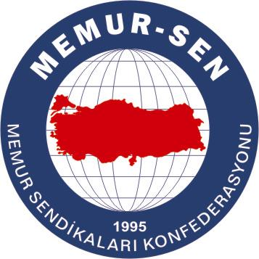
EĞİTİMCİLER BİRLİĞİ SENDİKASI

MEMUR-SEN KONFEDERASYONU
EĞİTİM-BİR-SEN GENEL MERKEZİ
BASIN AÇIKLAMASI

24/05/2007

Menfur saldırıyı şiddetle kınıyoruz!

Ankara Anafartalar Çarşısı’nda meydana gelen ve 6 vatandaşımızın ölümüne onlarca vatandaşımızın da yaralanmasına sebebiyet veren hain saldırıyı şiddetle kınıyoruz.
Ne adına olursa olsun kitlelere karşı düzenlenen bu tür hain saldırılar asla amacına ulaşamayacak, ülkemizin birliğine ve bütünlüğüne zarar veremeyecektir.

Saldırıda ölenlere rahmet, yaralılara acil şifalar ve milletimize baş sağlı diliyoruz.

